

Web前端开发

大作业实验报告



题目 基于Bootstrap的学生信息管理系统

姓名

学号

班级

任课老师

提交日期 2020.6.20

**目录**

**一、开发环境 1**

**二、结构分析 1**

**A、登录页 1**

**B、首页 3**

**C、信息输入页 8**

**D、信息浏览页 15**

**三、学习体会 19**

**基于Bootstrap的学生信息管理系统**

**一、开发环境**

编程工具：WebStorm。

技术路线：html5+css3+JavaScript技术，Bootstrap框架。

**二、结构分析**

**A、登录页.**

要求：设计自己的系统名称并在登录页显示，登录页上字段至少要提供用户名和密码。

1. 展示效果截图：

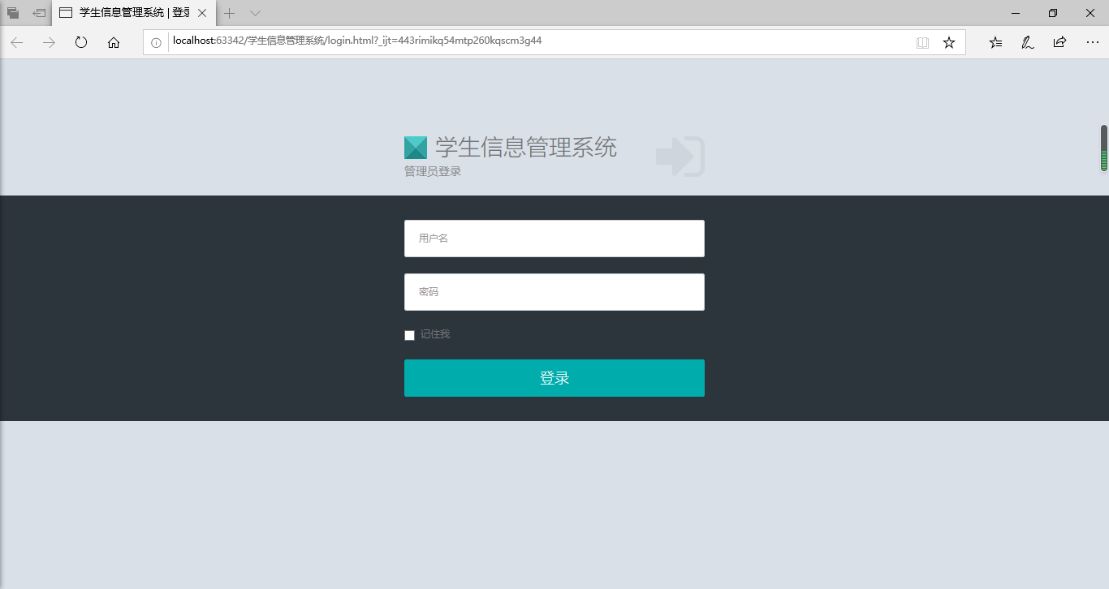

1. 构建技术介绍：

用<div>实现页面布局，在<div>总体块中嵌入登录块，登录块中又分有登录页眉块和登录内容块。

登录页眉块分为“学生信息管理系统”和“管理员登录”小子的文字块和进入样式的图标块，在一行显示；登录内容块包含一个表单，背景色设为黑色，包括用户名和密码输入框、“记住我”复选框和登录按钮。点击登录按钮提交表单可进入学生信息管理系统首页。

1. 部分关键代码：

<!-- begin page-container -->  
<div id="page-container" class="fade">  
 <!-- begin login -->  
 <div class="login bg-black animated fadeInDown">  
 <!-- begin brand -->  
 <div class="login-header">  
 <div class="brand">  
 <span class="logo"></span> 学生信息管理系统  
 <small>管理员登录</small>  
 </div>  
 <div class="icon">  
 <i class="fa fa-sign-in"></i>  
 </div>  
 </div>  
 <!-- end brand -->  
 <div class="login-content">  
 <form action="index.html" class="margin-bottom-0">  
 <div class="form-group m-b-20">  
 <input type="text" class="form-control input-lg" placeholder="用户名" />  
 </div>  
 <div class="form-group m-b-20">  
 <input type="text" class="form-control input-lg" placeholder="密码" />  
 </div>  
 <div class="checkbox m-b-20">  
 <label><input type="checkbox" /> 记住我</label>  
 </div>  
 <div class="login-buttons">  
 <button type="submit" class="btn btn-success btn-block btn-lg">登录</button>  
 </div>  
 </form>  
 </div>  
 </div>  
 <!-- end login -->  
</div>  
<!-- end page-container -->

**B、首页**

1. 展示效果截图：

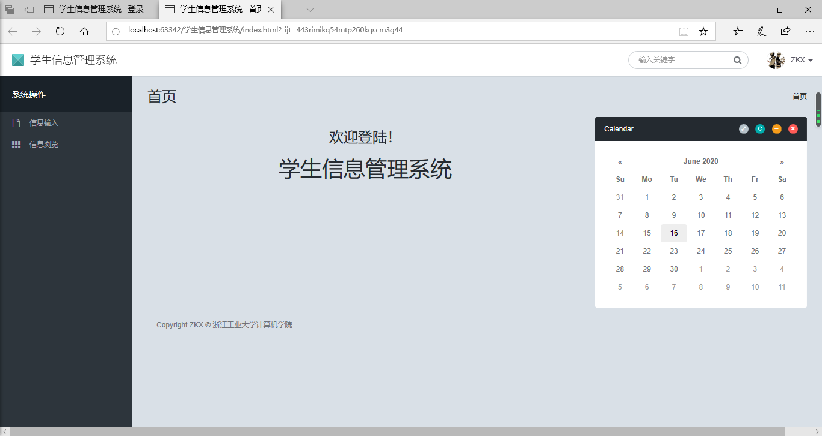

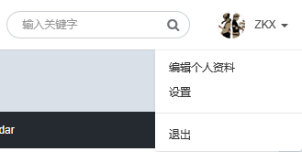

点击退出可返回登录页面

1. 构建技术介绍：

当制作一个网页时，首先要确定整个页面的内容结构，采用先整体后局部，自上到下的方法，将页面划分成不同的区域，然后确定每一个区域的内容，最后完成一个结构化的页面文档。

所以经过思考，我将页面划分成三大部分先以如上首页形式呈现。整个页面由顶部页眉，左边菜单栏和右边核心内容构成。系统的几个不同功能页面只有核心内容(主要是<div class=“row”>块)不同。html的<body>元素如下图所示。

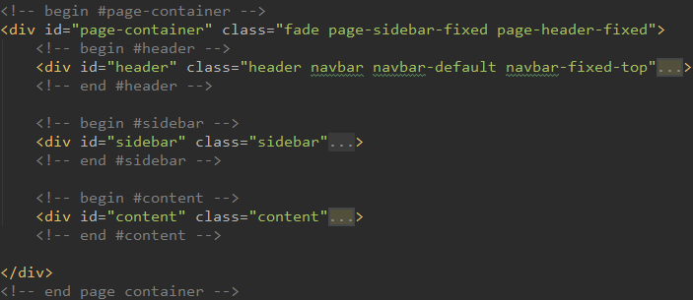

1. 页眉

嵌入container-fluid容器类，.container-fluid 类用于 100% 宽度，占据全部视口（viewport）的容器。

靠左边的1块内容设置导航条标志，包含图标和“学生信息管理系统”文字组成的超链接，点击它可跳转至首页。

靠右边设置无序列表，包括搜索关键字表单和由头像、姓名、下拉框标志组成的超链接2项内容。表单中包括输入框和搜索按钮；点击超链接会出现下拉框，再设置一个无序列表包含“编辑个人资料”、“设置”(下方由分割线分开)、“退出”选项，点击“退出”可返回登录页面。

1. 菜单栏

含2个无序列表，1个包括主选项“系统操作”；1个包括“信息输入”、“信息浏览”选项，都是超链接，点击它们会跳转到相应页面。

1. 核心内容

上面左边是本页面标题，右边是有序列表形式的面包屑导航，导航中的“首页”是超链接，本页点击无效。

中间用Bootstrap框架的网格系统(<div class="row">)制作每块的内容。首页中用<div class="col-md-8">块显示欢迎登陆的文字，占内容块一行的2/3；用<div class="col-md-4">块显示日历面板，占内容块一行的1/3。日历面板与之后要用的面板都分为板头和板身2块。板头包括靠左显示的该面板名称，此处为“Calendar”，和靠右显示的4个功能按钮(超链接形式)，分别具有全屏显示、刷新、缩小显示、关闭面板功能。板身显示日历，通过<div id="datepicker-inline" class="datepicker-full-width"><div>实现。

下面是一个版权标志(包含于<section>)。

1. 部分关键代码：

<!-- begin #page-container -->  
<div id="page-container" class="fade page-sidebar-fixed page-header-fixed">  
 <!-- begin #header -->  
 <div id="header" class="header navbar navbar-default navbar-fixed-top">  
 <!-- begin container-fluid -->  
 <div class="container-fluid">  
 <!-- begin mobile sidebar expand / collapse button -->  
 <div class="navbar-header">  
 <a href="index.html" class="navbar-brand"><span class="navbar-logo"></span> 学生信息管理系统</a>  
 </div>  
 <!-- end mobile sidebar expand / collapse button -->  
   
 <!-- begin header navigation right -->  
 <ul class="nav navbar-nav navbar-right">  
 <li>  
 <form class="navbar-form full-width">  
 <div class="form-group">  
 <input type="text" class="form-control" placeholder="输入关键字" />  
 <button type="submit" class="btn btn-search"><i class="fa fa-search"></i></button>  
 </div>  
 </form>  
 </li>  
 <li class="dropdown navbar-user">  
 <a href="javascript:;" class="dropdown-toggle" data-toggle="dropdown">  
 <img src="assets/img/me.png" alt="" />  
 <span class="hidden-xs">ZKX</span> <b class="caret"></b>  
 </a>  
 <ul class="dropdown-menu animated fadeInLeft">  
 <li class="arrow"></li>  
 <li><a href="javascript:;">编辑个人资料</a></li>  
 <li><a href="javascript:;">设置</a></li>  
 <li class="divider"></li>  
 <li><a href="login.html">退出</a></li>  
 </ul>  
 </li>  
 </ul>  
 <!-- end header navigation right -->  
 </div>  
 <!-- end container-fluid -->  
 </div>  
 <!-- end #header -->  
   
 <!-- begin #sidebar -->  
 <div id="sidebar" class="sidebar">  
 <!-- begin sidebar scrollbar -->  
 <div data-scrollbar="true" data-height="100%">  
 <!-- begin sidebar user -->  
 <ul class="nav">  
 <li class="nav-profile">  
 <div class="info">系统操作</div>  
 </li>  
 </ul>  
 <!-- end sidebar user -->  
 <!-- begin sidebar nav -->  
 <ul class="nav">  
 <li class="has-sub">  
 <a href="form_validation.html">  
 <i class="fa fa-file-o"></i>  
 <span>信息输入</span>  
 </a>  
 </li>  
 <li class="has-sub">  
 <a href="table_basic.html">  
 <i class="fa fa-th"></i>  
 <span>信息浏览 </span>  
 </a>  
 </li>  
 </ul>  
 <!-- end sidebar nav -->  
 </div>  
 <!-- end sidebar scrollbar -->  
 </div>  
 <div class="sidebar-bg"></div>  
 <!-- end #sidebar -->  
   
 <!-- begin #content -->  
 <div id="content" class="content">

<!--此处开始为登录页、信息输入页、信息浏览页不同的核心内容-->  
 <!-- begin breadcrumb -->  
 <ol class="breadcrumb pull-right">  
 <li><a href="index.html">首页</a></li>  
 </ol>  
 <!-- end breadcrumb -->  
 <!-- begin page-header -->  
 <h1 class="page-header">首页 </h1>  
 <!-- end page-header -->  
  
 <!-- begin row -->  
 <div class="row">  
 <!-- begin col-8 -->  
 <div class="col-md-8">  
 <h3 class="text-center">欢迎登陆！</h3>  
 <h1 class="text-center">学生信息管理系统</h1>  
 </div>  
 <!-- end col-8 -->  
 <!-- begin col-4 -->  
 <div class="col-md-4">  
 <div class="panel panel-inverse" data-sortable-id="index-10">  
 <div class="panel-heading">  
 <div class="panel-heading-btn">  
 <a href="javascript:;" class="btn btn-xs btn-icon btn-circle btn-default" data-click="panel-expand"><i class="fa fa-expand"></i></a>  
 <a href="javascript:;" class="btn btn-xs btn-icon btn-circle btn-success" data-click="panel-reload"><i class="fa fa-repeat"></i></a>  
 <a href="javascript:;" class="btn btn-xs btn-icon btn-circle btn-warning" data-click="panel-collapse"><i class="fa fa-minus"></i></a>  
 <a href="javascript:;" class="btn btn-xs btn-icon btn-circle btn-danger" data-click="panel-remove"><i class="fa fa-times"></i></a>  
 </div>  
 <h4 class="panel-title">Calendar</h4>  
 </div>  
 <div class="panel-body">  
 <div id="datepicker-inline" class="datepicker-full-width"><div></div></div>  
 </div>  
 </div>  
 </div>  
 <!-- end col-4 -->  
 </div>  
 <!-- end row -->

<!--此处结束-->  
 <!--版权标志-->  
 <section id="copyright" class="container">  
 Copyright ZKX © 浙江工业大学计算机学院  
 </section>  
 </div>  
 <!-- end #content -->  
</div>  
<!-- end page container -->

**C、信息输入页**

要求1： 学生信息管理系统添加一个学生的基本信息。

要求2： 该页面对字段要求不限，但至少包括文本框 单选框 多选框 文件上传 下拉框等以上形式的表单，并要求表单填写要进行前端验证。

1. 展示效果截图：

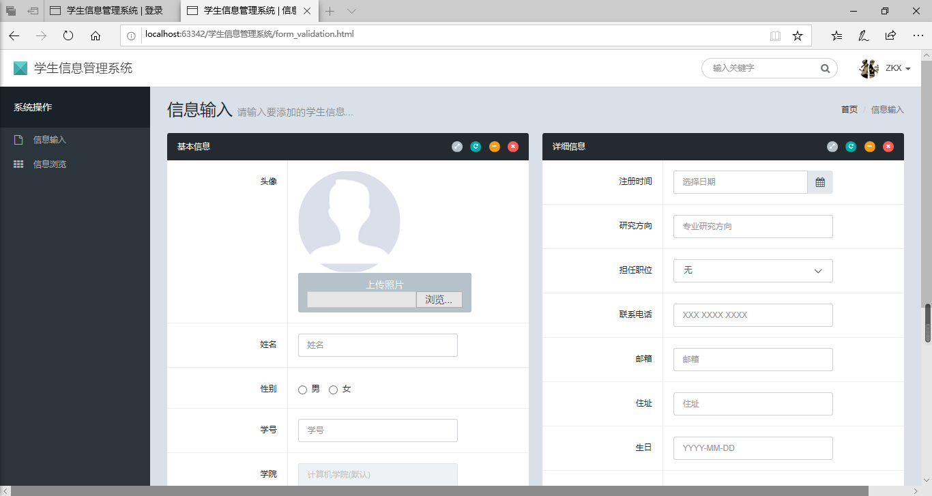

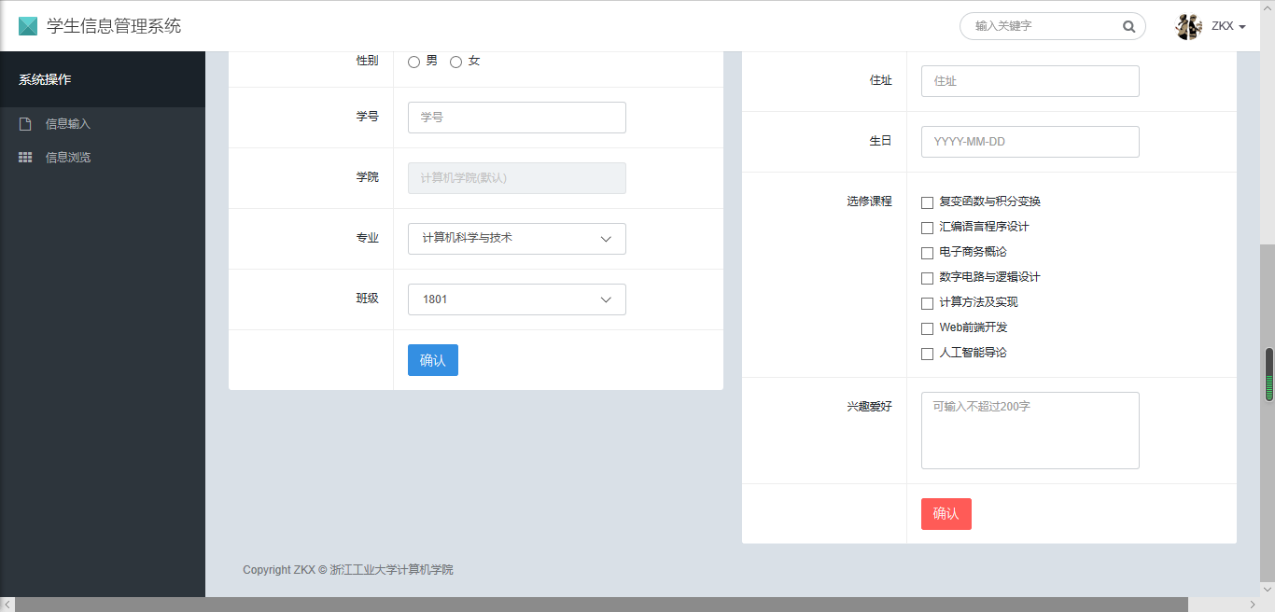

点击确认，会进行表单验证

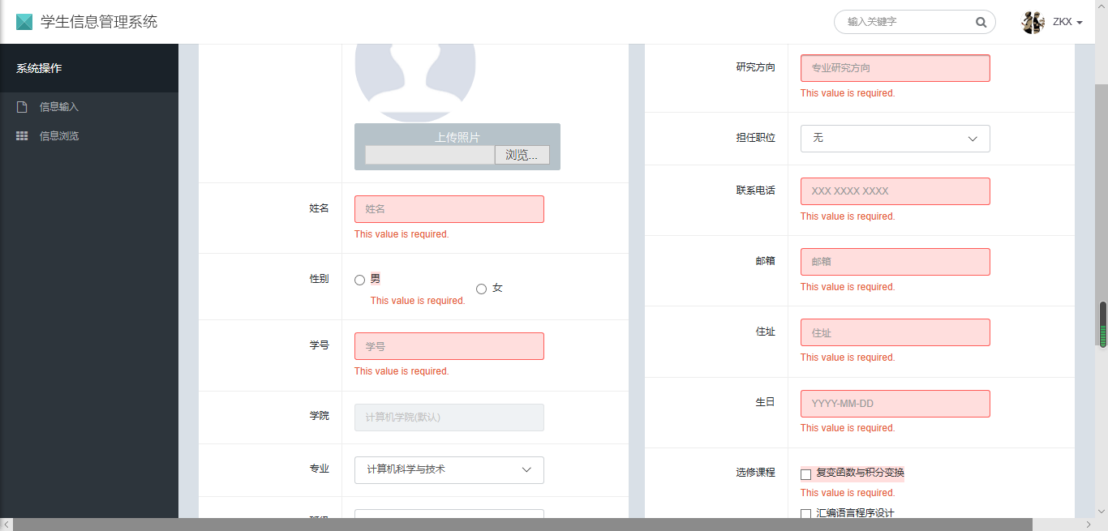

1. 构建技术介绍：

核心内容的<div class="row">块：用等宽的2个<div class="col-md-6">块显示“基本信息”面板和“详细信息”面板。

(1)“基本信息”面板：

板身的表单中设置8行(块)内容，每行都用<div class="form-group">包含。表单属性设置data-parsley-validate="true"则表示它会进行前端验证，对是否为空值进行判断，若输入为空则会提示用户。

第1块内容设置头像，显示图片，具有文件上传功能；

第2、4、5块内容设置姓名、学号、学院，具有单行文本框，学院的输入框设为只读；

第3块内容设置性别，具有单选框；

第6、7块内容设置专业、班级，具有下拉框；

第8块内容设置“确认”按钮。

(2)“详细信息”面板：

同理，表单中设置10块内容，也有前端验证。

第1块内容设置注册时间，点击日历图标可选择日期显示在文本框中；

第2块内容设置研究方向，具有单行文本框；

第3块内容设置担任职位，具有下拉框；

第4、5块内容设置联系电话、邮箱，具有单行文本框，有记忆功能，可直接选择以前输入过的信息；

第6、7块内容设置住址、生日，具有单行文本框，生日属性placeholder="YYYY-MM-DD"显示输入文本格式；

第8块内容设置选修课程，具有复选框；

第9块内容设置兴趣爱好，具有多行文本框；

第10块内容设置“确认”按钮。

标签设为<label class="control-label col-md-4 col-sm-4">，输入框属性class="form-control"，包含在<div class="col-md-6 col-sm-6">中，这样以保证左边的标签向右对齐，右边的输入框等向左对齐。

1. 部分关键代码：

<!-- begin #content -->  
<div id="content" class="content">  
 <!-- begin breadcrumb -->  
 <ol class="breadcrumb pull-right">  
 <li><a href="index.html">首页</a></li>  
 <li class="active">信息输入</li>  
 </ol>  
 <!-- end breadcrumb -->  
 <!-- begin page-header -->  
 <h1 class="page-header">信息输入 <small>请输入要添加的学生信息...</small></h1>  
 <!-- end page-header -->  
   
 <!-- begin row -->  
 <div class="row">  
 <!-- begin col-6 -->  
 <div class="col-md-6">  
 <!-- begin panel -->  
 <div class="panel panel-inverse" data-sortable-id="form-validation-1">  
 <div class="panel-heading">  
 <div class="panel-heading-btn">  
 <a href="javascript:;" class="btn btn-xs btn-icon btn-circle btn-default" data-click="panel-expand"><i class="fa fa-expand"></i></a>  
 <a href="javascript:;" class="btn btn-xs btn-icon btn-circle btn-success" data-click="panel-reload"><i class="fa fa-repeat"></i></a>  
 <a href="javascript:;" class="btn btn-xs btn-icon btn-circle btn-warning" data-click="panel-collapse"><i class="fa fa-minus"></i></a>  
 <a href="javascript:;" class="btn btn-xs btn-icon btn-circle btn-danger" data-click="panel-remove"><i class="fa fa-times"></i></a>  
 </div>  
 <h4 class="panel-title">基本信息</h4>  
 </div>  
 <div class="panel-body panel-form">  
 <form class="form-horizontal form-bordered" data-parsley-validate="true" name="demo-form">  
 <div class="form-group">  
 <label class="control-label col-md-4 col-sm-4" for="name">头像 </label>  
 <div class="col-md-6 col-sm-6">  
 <img src="assets/img/myphoto.png" alt="..." class="img-circle">  
 <div>  
 <span class="btn btn-default btn-file">  
 <span class="fileupload-new">上传照片</span>  
 <input type="file">  
 </span>  
 </div>  
 </div>  
 </div>  
 <div class="form-group">  
 <label class="control-label col-md-4 col-sm-4" for="name">姓名 </label>  
 <div class="col-md-6 col-sm-6">  
 <input class="form-control" type="text" id="name" name="name" placeholder="姓名" data-parsley-required="true" />  
 </div>  
 </div>  
 <div class="form-group">  
 <label class="control-label col-md-4 col-sm-4" >性别 </label>  
 <div class="col-md-6 col-sm-6">  
 <div class="radio-inline">  
 <label>  
 <input type="radio" name="male" id="male" value="男" data-parsley-required="true">男  
 </label>  
 </div>  
 <div class="radio-inline">  
 <label>  
 <input type="radio" name="female" id="female" value="女">女  
 </label>  
 </div>  
 </div>  
 </div>  
 <div class="form-group">  
 <label class="control-label col-md-4 col-sm-4" for="num">学号 </label>  
 <div class="col-md-6 col-sm-6">  
 <input class="form-control" type="text" id="num" name="num" placeholder="学号" data-parsley-required="true" />  
 </div>  
 </div>  
 <div class="form-group">  
 <label class="control-label col-md-4 col-sm-4" for="institute">学院 </label>  
 <div class="col-md-6 col-sm-6">  
 <input class="form-control" type="text" id="institute" name="institute" placeholder="计算机学院(默认)" readonly />  
 </div>  
 </div>  
 <div class="form-group">  
 <label class="control-label col-md-4 col-sm-4">专业 </label>  
 <div class="col-md-6 col-sm-6">  
 <select class="form-control" id="select-required1" name="selectBox" >  
 <option value="">计算机科学与技术</option>  
 <option value="软工">软件工程</option>  
 <option value="网工">网络工程</option>  
 <option value="物联网">物联网工程</option>  
 <option value="数媒">数字媒体技术</option>  
 <option value="大数据">数据科学与大数据技术</option>  
 <option value="电科">电子科学与技术</option>  
 <option value="电子信息">电子信息工程</option>  
 <option value="电工">电气工程及其自动化</option>  
 <option value="通信">通信工程</option>  
 </select>  
 </div>  
 </div>  
 <div class="form-group">  
 <label class="control-label col-md-4 col-sm-4">班级 </label>  
 <div class="col-md-6 col-sm-6">  
 <select class="form-control" id="select-required2" name="selectBox" >  
 <option value="">1801</option>  
 <option value="1802">1802</option>  
 <option value="1803">1803</option>  
 <option value="1804">1804</option>  
 <option value="1805">1805</option>  
 </select>  
 </div>  
 </div>  
 <div class="form-group">  
 <label class="control-label col-md-4 col-sm-4"></label>  
 <div class="col-md-6 col-sm-6">  
 <button type="submit" class="btn btn-primary">确认</button>  
 </div>  
 </div>  
 </form>  
 </div>  
 </div>  
 <!-- end panel -->  
 </div>  
 <!-- end col-6 -->  
 <!-- begin col-6 -->  
 <div class="col-md-6">  
 <!-- begin panel -->  
 <div class="panel panel-inverse" data-sortable-id="form-validation-2">  
 <div class="panel-heading">  
 <div class="panel-heading-btn">  
 <a href="javascript:;" class="btn btn-xs btn-icon btn-circle btn-default" data-click="panel-expand"><i class="fa fa-expand"></i></a>  
 <a href="javascript:;" class="btn btn-xs btn-icon btn-circle btn-success" data-click="panel-reload"><i class="fa fa-repeat"></i></a>  
 <a href="javascript:;" class="btn btn-xs btn-icon btn-circle btn-warning" data-click="panel-collapse"><i class="fa fa-minus"></i></a>  
 <a href="javascript:;" class="btn btn-xs btn-icon btn-circle btn-danger" data-click="panel-remove"><i class="fa fa-times"></i></a>  
 </div>  
 <h4 class="panel-title">详细信息</h4>  
 </div>  
 <div class="panel-body panel-form">  
 <form class="form-horizontal form-bordered" data-parsley-validate="true">  
 <div class="form-group">  
 <label class="col-md-4 control-label">注册时间 </label>  
 <div class="col-md-6 col-sm-6">  
 <div class="input-group date" id="datepicker-disabled-past" data-date-format="dd-mm-yyyy" data-date-start-date="Date.default" data-parsley-required="true">  
 <input type="text" class="form-control" placeholder="选择日期" />  
 <span class="input-group-addon"><i class="fa fa-calendar"></i></span>  
 </div>  
 </div>  
 </div>  
 <div class="form-group">  
 <label class="control-label col-md-4 col-sm-4">研究方向 </label>  
 <div class="col-md-6 col-sm-6">  
 <input class="form-control" type="text" id="area" name="area" placeholder="专业研究方向" data-parsley-required="true" />  
 </div>  
 </div>  
 <div class="form-group">  
 <label class="control-label col-md-4 col-sm-4">担任职位 </label>  
 <div class="col-md-6 col-sm-6">  
 <select class="form-control" id="select-required" name="selectBox" >  
 <option value="">无</option>  
 <option value="团支书">团支书</option>  
 <option value="班长">班长</option>  
 <option value="生活委员">生活委员</option>  
 <option value="学习委员">学习委员</option>  
 <option value="劳动委员">劳动委员</option>  
 <option value="体育委员">体育委员</option>  
 </select>  
 </div>  
 </div>  
 <div class="form-group">  
 <label class="control-label col-md-4 col-sm-4" >联系电话 </label>  
 <div class="col-md-6 col-sm-6">  
 <input class="form-control" type="text" id="data-phone" data-parsley-type="number" placeholder="XXX XXXX XXXX" data-parsley-required="true"/>  
 </div>  
 </div>  
 <div class="form-group">  
 <label class="control-label col-md-4 col-sm-4" for="email">邮箱 </label>  
 <div class="col-md-6 col-sm-6">  
 <input class="form-control" type="text" id="email" name="email" data-parsley-type="email" placeholder="邮箱" data-parsley-required="true" />  
 </div>  
 </div>  
  
 <div class="form-group">  
 <label class="control-label col-md-4 col-sm-4" for="website">住址 </label>  
 <div class="col-md-6 col-sm-6">  
 <input class="form-control" type="url" id="website" name="website" data-parsley-type="url" placeholder="住址" data-parsley-required="true"/>  
 </div>  
 </div>  
 <div class="form-group">  
 <label class="control-label col-md-4 col-sm-4">生日 </label>  
 <div class="col-md-6 col-sm-6">  
 <input class="form-control" type="text" id="data-dateIso" placeholder="YYYY-MM-DD" data-parsley-required="true" />  
 </div>  
 </div>  
 <div class="form-group">  
 <label class="control-label col-md-4 col-sm-4">选修课程 </label>  
 <div class="col-md-6 col-sm-6">  
 <div class="checkbox"><label><input type="checkbox" id="mincheck" name="mincheck[]" data-parsley-mincheck="2" value="foo" required /> 复变函数与积分变换</label></div>  
 <div class="checkbox"><label><input type="checkbox" name="mincheck[]" value="bar" /> 汇编语言程序设计</label></div>  
 <div class="checkbox"><label><input type="checkbox" name="mincheck[]" value="baz" /> 电子商务概论</label></div>  
 <div class="checkbox"><label><input type="checkbox" name="mincheck[]" value="baz" /> 数字电路与逻辑设计</label></div>  
 <div class="checkbox"><label><input type="checkbox" name="mincheck[]" value="baz" /> 计算方法及实现</label></div>  
 <div class="checkbox"><label><input type="checkbox" name="mincheck[]" value="baz" /> Web前端开发</label></div>  
 <div class="checkbox"><label><input type="checkbox" name="mincheck[]" value="baz" /> 人工智能导论</label></div>  
 </div>  
 </div>  
 <div class="form-group">  
 <label class="control-label col-md-4 col-sm-4" for="message">兴趣爱好 </label>  
 <div class="col-md-6 col-sm-6">  
 <textarea class="form-control" id="message" name="message" rows="4" data-parsley-range="[20,200]" placeholder="可输入不超过200字"></textarea>  
 </div>  
 </div>  
 <div class="form-group">  
 <label class="control-label col-md-4 col-sm-4"></label>  
 <div class="col-md-6 col-sm-6">  
 <button type="submit" class="btn btn-danger">确认</button>  
 </div>  
 </div>  
 </form>  
 </div>  
 </div>  
 <!-- end panel -->  
 </div>  
 <!-- end col-6 -->  
 </div>  
 <!-- end row -->  
 <!--版权标志-->  
 <section id="copyright" class="container">  
 Copyright ZKX © 浙江工业大学计算机学院  
 </section>  
</div>  
<!-- end #content -->

**D、信息浏览页**

要求1: 展示系统数据，学生信息管理系统展示多个学生的基本信息。

要求2：要求能实现bootstrap的模态框，每一行数据最后增加一个详情按钮，点击后，跳出模态框，展示该学生的详细信息。

1. 展示效果截图：

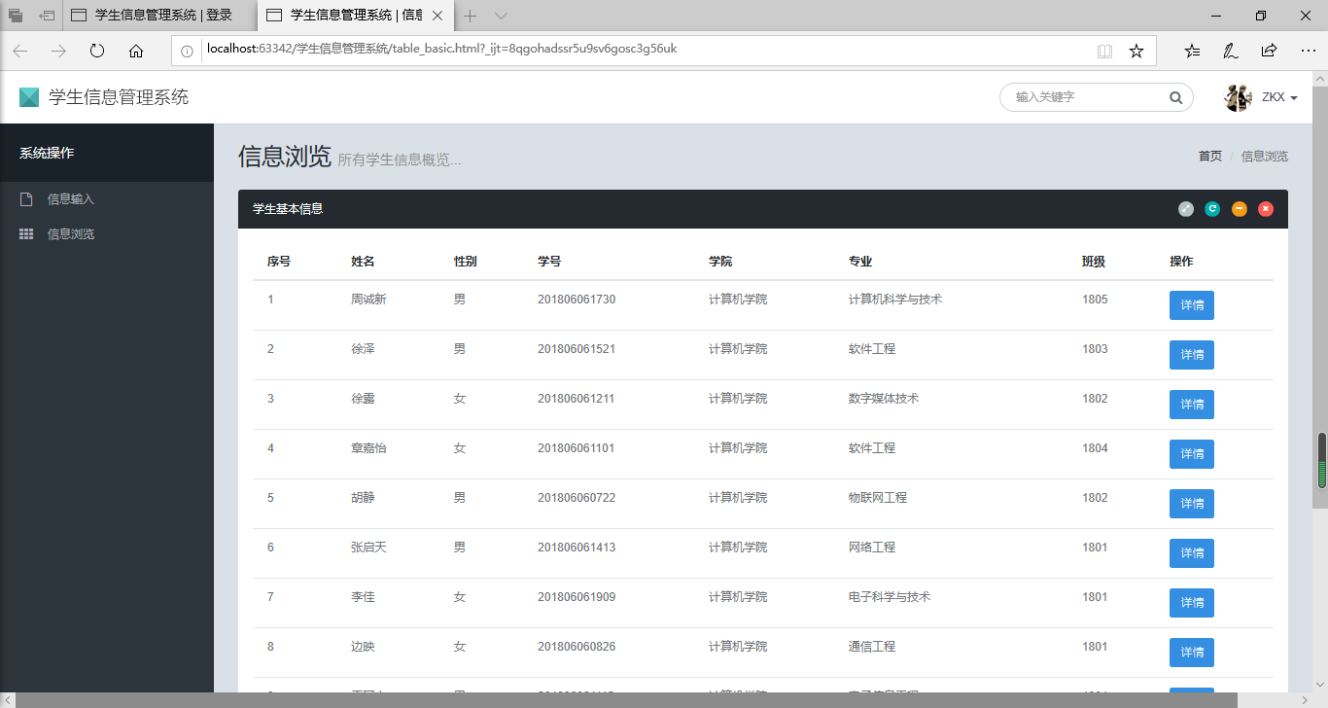

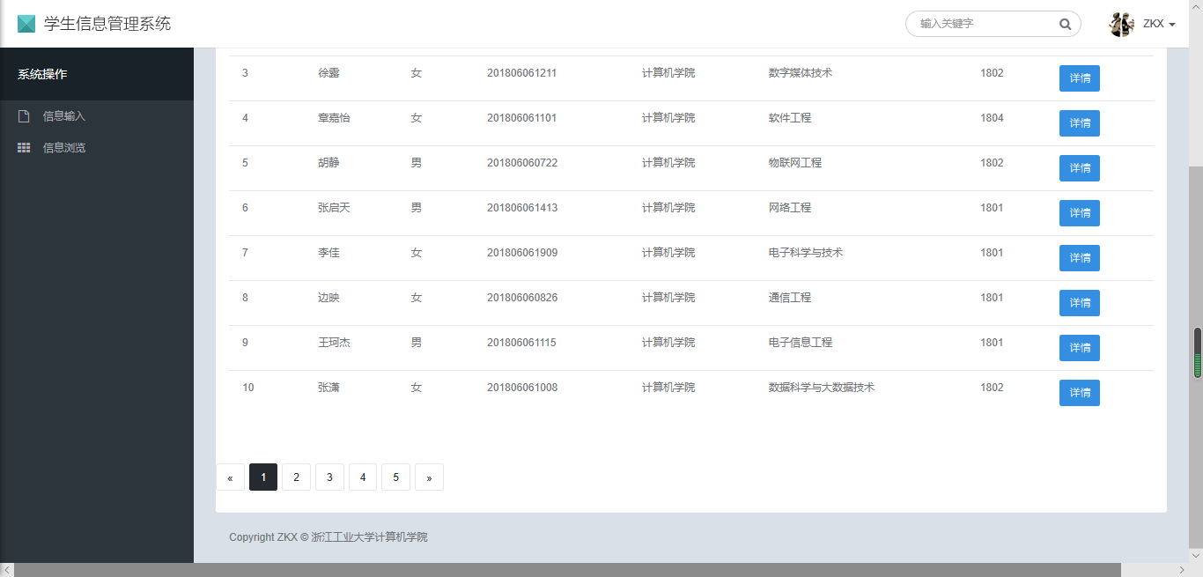

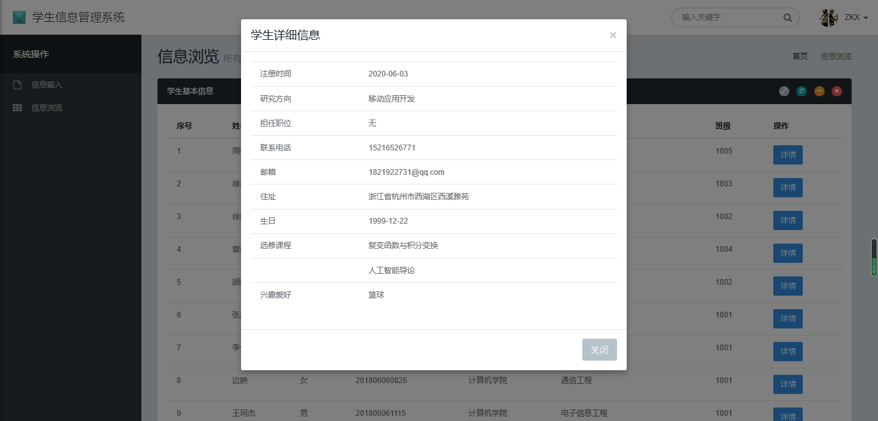

1. 构建技术介绍：

核心内容的<div class="row">块：用<div class="col-md-12">块显示“学生基本信息”面板。

板身用<table>布局，表头包括8列：序号、姓名、性别、学号、学院、专业、班级、操作。操作列都是“详情”按钮，通过<button type="button" class="btn btn-primary btn-sm" data-toggle="modal" data-target="#Modal1">实现模态框效果，其中data-target="#Modal1"寻找id=Modal1的模态框块，点击“详情”按钮跳出对应模态框显示学生详细信息。

模态框块包括modal-header、modal-body、modal-footer3块内容，modal-header包括靠左的标题和靠右的叉型图标，点击图标可关闭模态框；modal-body以<table>布局显示信息，包括2列内容；modal-footer有一个靠右的“关闭”按钮。

1. 部分关键代码：

<!-- begin #content -->  
<div id="content" class="content">  
 <!-- begin breadcrumb -->  
 <ol class="breadcrumb pull-right">  
 <li><a href="index.html">首页</a></li>  
 <li class="active">信息浏览</li>  
 </ol>  
 <!-- end breadcrumb -->  
 <!-- begin page-header -->  
 <h1 class="page-header">信息浏览 <small>所有学生信息概览...</small></h1>  
 <!-- end page-header -->  
  
 <div class="row">  
 <!-- begin col-12 -->  
 <div class="col-md-12">  
 <!-- begin panel -->  
 <div class="panel panel-inverse" data-sortable-id="table-basic-7">  
 <div class="panel-heading">  
 <div class="panel-heading-btn">  
 <a href="javascript:;" class="btn btn-xs btn-icon btn-circle btn-default" data-click="panel-expand"><i class="fa fa-expand"></i></a>  
 <a href="javascript:;" class="btn btn-xs btn-icon btn-circle btn-success" data-click="panel-reload"><i class="fa fa-repeat"></i></a>  
 <a href="javascript:;" class="btn btn-xs btn-icon btn-circle btn-warning" data-click="panel-collapse"><i class="fa fa-minus"></i></a>  
 <a href="javascript:;" class="btn btn-xs btn-icon btn-circle btn-danger" data-click="panel-remove"><i class="fa fa-times"></i></a>  
 </div>  
 <h4 class="panel-title">学生基本信息</h4>  
 </div>  
 <div class="panel-body">  
 <div class="table-responsive">  
 <table class="table">  
 <thead>  
 <tr>  
 <th>序号</th>  
 <th>姓名</th>  
 <th>性别</th>  
 <th>学号</th>  
 <th>学院</th>  
 <th>专业</th>  
 <th>班级</th>  
 <th>操作</th>  
 </tr>  
 </thead>  
 <tbody>  
 <tr>  
 <td>1</td>  
 <td>周诚新</td>  
 <td>男</td>  
 <td>201806061730</td>  
 <td>计算机学院</td>  
 <td>计算机科学与技术</td>  
 <td>1805</td>  
 <td><button type="button" class="btn btn-primary btn-sm" data-toggle="modal" data-target="#Modal1">详情</button>  
 <!-- Modal -->  
 <div class="modal fade" id="Modal1" tabindex="-1" role="dialog" aria-labelledby="myModalLabel1">  
 <div class="modal-dialog" role="document">  
 <div class="modal-content">  
 <div class="modal-header">  
 <button type="button" class="close" data-dismiss="modal" aria-label="Close">

<span aria-hidden="true">&times;</span></button>  
 <h4 class="modal-title" id="myModalLabel1">学生详细信息</h4>  
 </div>  
 <div class="modal-body">  
 <table class="table">  
 <tr><td>注册时间 </td><td>2020-06-03</td></tr>  
 <tr><td>研究方向 </td><td>移动应用开发</td></tr>  
 <tr><td>担任职位 </td><td>无</td></tr>  
 <tr><td>联系电话 </td><td>15216526771</td></tr>  
 <tr><td>邮箱 </td><td>1821922731@qq.com</td></tr>  
 <tr><td>住址 </td><td>浙江省杭州市西湖区西溪雅苑</td></tr>  
 <tr><td>生日 </td><td>1999-12-22</td></tr>  
 <tr><td>选修课程 </td><td>复变函数与积分变换</td></tr>  
 <tr><td></td><td>人工智能导论</td></tr>  
 <tr><td>兴趣爱好 </td><td>篮球</td></tr>  
 </table>  
 </div>  
 <div class="modal-footer">  
 <button type="button" class="btn btn-default" data-dismiss="modal">关闭</button>  
 </div>  
 </div>  
 </div>  
 </div>  
 </td>  
 </tr>

<tr...>

<tr...>

...

</tbody>  
 </table>  
 </div>  
 </div>  
 <ul class="pagination">  
 <li class="previous"><a href="#">&laquo;</a></li>  
 <li class="active"><a href="#">1</a></li>  
 <li><a href="#">2</a></li>  
 <li><a href="#">3</a></li>  
 <li><a href="#">4</a></li>  
 <li><a href="#">5</a></li>  
 <li class="next"><a href="#">&raquo;</a></li>  
 </ul>  
 </div>  
 <!-- end panel -->  
 </div>  
 <!-- end col-12 -->  
 </div>  
 <!-- end row -->  
 <!--版权标志-->  
 <section id="copyright" class="container">  
 Copyright ZKX © 浙江工业大学计算机学院  
 </section>  
</div>  
<!-- end #content -->

**三、学习体会**

通过一段时间对Bootstrap框架的学习，我作出一些总结。

1.Bootstrap框架的主要内容：

(1) 基本结构：Bootstrap 提供了一个带有网格系统、链接样式、背景的基本结构。CSS：Bootstrap 自带以下特性：全局的 CSS 设置、定义基本的 HTML 元素样式、可扩展的 class，以及一个先进的网格系统。

(2) 组件：Bootstrap 包含了十几个可重用的组件，用于创建图像、下拉菜单、导航、警告框、弹出框等等。

(3) JavaScript 插件：Bootstrap 包含了十几个自定义的 jQuery 插件。用户可以直接包含所有的插件，也可以逐个包含这些插件。

(4) 定制：用户可以定制 Bootstrap 的组件、LESS 变量和 jQuery 插件来得到自己的版本。

(5) 注意点：jquery必须在在其它js文件之前引入，因为其它插件都是依赖于jquery。

2.关于BootStrap的网格系统：

(1) 数据行(.row)必须包含在容器（.container）中，以便为其赋予合适的对齐方式和内距(padding)。

(2) 在行(.row)中可以添加列(.column)，但列数之和不能超过平分的总列数，比如12。

(3) 列排序其实就是改变列的方向，就是改变左右浮动，并且设置浮动的距离。在Bootstrap框架的网格系统中是通过添加类名“col-md-push-*”和“col-md-pull-*” (其中星号代表移动的列组合数)。

此次网页设计的过程，对我来说，是学习新知识，也是使用旧知识的过程。网页布局设计、html5+css3+JavaScript技术、Bootstrap框架都得到了应用。设计学生信息管理系统的网页促使我解除了其他的技术，并对它有了切身的实践体会，但是关于它，我仍有许多东西需要在以后的时间里继续学习。由于这是我继“叮叮书店”项目以后第一次独立设计网页，其中有一些不完善和待改进的问题，但我仍感到从中获益匪浅。